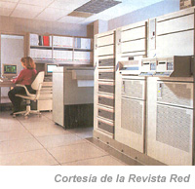
FUNDAMENTOS DE REDES

Una red es una interconexión de dos o más computadoras con el propósito de compartir información y recursos a través de un medio de comunicación, como puede ser el cable coaxial.
El propósito más importante de cualquier red es enlazar entidades similares al utilizar un conjunto de reglas que aseguren un servicio confiable. Estas normas podrían quedar de la siguiente manera:
- La información debe entregarse de forma confiable sin ningún daño en los datos.
- La información debe entregarse de manera consistente. La red debe ser capaz de determinar hacia dónde se dirige la información.
- Las computadoras que forman la red deben ser capaces de identificarse entre sí o a lo largo de la red.
- Debe existir una forma estándar de nombrar e identificar las partes de la red.
NETWORKING:

Explica los siguientes temas:
- Redes de computadoras
- Servicios de archivos, impresión y aplicaciones
- Servicio de correo
- Servicios de directorios y nombres
- Internet
- Administración de redes
- Transmisión unidireccional, semiduplex y duplex completo.

A medida en que las empresas e instituciones ampliaban su número de computadoras, fue necesario unirlas entre sí, surgiendo el concepto de "redes de cómputo" y de "trabajo en red" (networking) para poder, de esta forma, compartir archivos y periféricos entre las diferentes computadoras.
Pero cada una confiaba la implementación de sus redes a empresas diferentes, cada una de ellas con modelos de red propietarios (modelos con hardware y software propios, con elementos protegidos y cerrados) que usaban protocolos y arquitectura diferentes.
Si esta situación era difícil, peor fue cuando se quiso unir entre sí a estas diferentes redes. Desde entonces, las empresas se dieron cuenta que necesitaban salir de los sistemas de networking propietarios, optando por una arquitectura de red con un modelo común que hiciera posible interconectar varias redes sin problemas.
Para solucionar este problema, la Organización Internacional para la Normalización (ISO o International Organization for Standarization) realizó varias investigaciones acerca de los esquemas de una red. Esta organización reconoció que era necesario crear un modelo que pudiera ayudar a los diseñadores a implementar redes que fueran capaces de comunicarse y trabajar en conjunto.
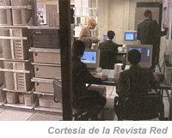
Como resultado de las discusiones y sugerencias, se elaboró el modelo de referencia OSI en 1984, denominado Modelo de Referencia de Interconexión de Sistemas Abiertos, OSIRM ropen System Interconnection Reference Model), el cual, proporcionó a los fabricantes un conjunto de estándares que aseguraron una mayor compatibilidad e interoperabilidad entre los distintos tipos de tecnología de red utilizados por las empresas, a nivel mundial.
Este modelo es el más conocido y utilizado para describir los entornos de red. Así mismo, abarca los siguientes niveles: capa física, capa de enlace, capa de red, capa de transporte, capa de sesión, capa de presentación y capa de aplicación.
El resultado crucial del modelo fue el nacimiento de la red de área local (LAN), misma que surgió también como respuesta a la necesidad de disponer de un sistema estandarizado para conectar las computadoras de una empresa, como actualmente sigue ocurriendo; compartiendo entre sí uno o más servidores, mensajería electrónica, aplicaciones de software de oficina, además de impresoras y otros dispositivos.
Este tipo de red se fue extendiendo, gracias también a que la PC comenzó a extender sus usos en la década de los ochenta, una vez que se comprobaron sus facilidades para colaborar en el trabajo en grupo.
Además de estar enlazadas por medio de un cable coaxial, de par trenzado o de fibra óptica, las redes LAN emplean protocolos para intercambiar información a través de una sola conexión compartida.
IBM desarrolló la primera red Token Ring en los años setenta y sigue siendo la principal tecnología LAN de esta compañía. Desde el punto de vista de implementación ocupa el segundo lugar después de Ethernet.
SERVICIOS DE ARCHIVOS, IMPRECION Y APLICACIONES
En el núcleo de toda organización de tecnologías de la información se encuentra la capacidad de utilizar de forma eficaz los recursos de archivos e impresión, manteniéndolos a la vez disponibles y seguros para los usuarios. A medida que la red se amplía con más usuarios ubicados en los propios locales de la organización, en ubicaciones remotas o incluso en empresas asociadas, los administradores de tecnologías de la información deben afrontar una carga de trabajo cada vez más elevada.
Construida a partir de las bases establecidas en Windows 2000 Server, la familia de Windows Server 2003 proporciona una funcionalidad de archivos e impresión mejorada y permite la reducción del costo total de la propiedad (TCO) global. El resultado: una mayor confiabilidad, una mayor productividad y una mayor conectividad.
Windows Server 2003 se crea a partir de la base de Windows 2000 con nuevas mejoras y características que reducen el costo total de la propiedad. Estas características de archivos e impresión, junto a una funcionalidad mejorada de administración del almacenamiento, refuerzan la confiabilidad de la infraestructura básica. Los empleados pueden ser más productivos gracias un tiempo de inactividad menor y a una recuperación más sencilla de archivos y recursos. Finalmente, Windows Server 2003 permitirá que todo el personal de la organización disfrute de una mejor conexión y que se beneficie plenamente de la plataforma emergente para los servicios Web XML.
Para obtener más información acerca de los servicios de impresión y archivos, vea Introducción técnica a los servicios de archivos (en inglés) e Introducción técnica a los servicios de impresión (en inglés).
CORREO ELECTRONICO
Correo electrónico, o en inglés e-mail (electronic mail), es un servicio de red que permite a los usuarios enviar y recibir mensajes rápidamente (también denominados mensajes electrónicos o cartas electrónicas) mediante sistemas de comunicación electrónicos. Principalmente se usa este nombre para denominar al sistema que provee este servicio en Internet, mediante el protocolo SMTP, aunque por extensión también puede verse aplicado a sistemas análogos que usen otras tecnologías. Por medio de mensajes de correo electrónico se puede enviar, no solamente texto, sino todo tipo de documentos digitales. Su eficiencia, conveniencia y bajo costo están logrando que el correo electrónico desplace al correo ordinario para muchos usos habituales.
SERVICIO DE DIRECTORIO: es conjunto de aplicaciones que almacena y organiza la información sobre los usuarios de una red de ordenadores, sobre recursos de red, y permite a los administradores gestionar el acceso de usuarios a los recursos sobre dicha red. Además, los servicios de directorio actúan como una capa de abstracción entre los usuarios y los recursos compartidos.
La gran mayoría de implementaciones están basados en el estándar X.500, que posteriormente fue la base de LDAP, pero utilizando la pila TCP/IP en vez de usar el modelo OSI, adquiriendo especial relevancia en Internet.
Existen numerosas formas de implementación de servicios de directorio de diferentes compañías. Algunos de estos ejemplos son:
- NIS Network Information Service protocolo, nombrado originalmente como Páginas Amarillas, implementación de Sun Microsystems' en un servicio de directorio para redes de entorno UNIX. (Sun, a principios del 2000, se unió a iPlanet, alianza de Netscape y desarrolló la base de LDAP, servicio de directorio que formó parte de Sun ONE, la empresa que es ahora Sun Java Enterprise.
- Directory, desarrollado por Novell, es un servicio de directorio que soporta múltiples arquitecturas incluyendo Windows, NetWare, Linux, incluyendo algunas distribuciones de Unix. Se ha utilizado durante tiempo para la administración de usuarios, gestión de configuraciones y gestión de software. eDirectory se ha desarrollado como componente central en una gama más amplia de productos para la gestión de identidad. Fue conocido previamente como servicios de directorio de Novell.
- Servidor de directorio de Red Hat: Red Hat lanzó un servicio del directorio, que adquirió de ‘’’Netscape Security Solutions de AOL’’’, el cual funcionaba como producto comercial bajo Red Hat Enterprise Linux denominado como servidor de directorio de Red Hat como parte del núcleo de Fedora.
- Active Directory: El servicio del directorio de Microsoft, es el directorio que se incluye en las versiones de los sistemas operativos Windows 2000 y Windows Server 2003.
- Open Directory: El servidor del Mac OS X de Apple ofrece un servicio del directorio llamado Open Directory que integra muchos protocolos estándares abiertos tales como LDAP y Kerberos así como soluciones propietarias de directorio como Active Directory y eDirectory.
- Servidor de directorio de Apache: Apache Software Fundation ofrece un servicio del directorio llamado ApacheDS.
- Directorio de Internet de Oracle: (OID) es el servicio del directorio de Oracle Corporation, que es compatible con la versión 3 de LDAP.
- Directorio CA: El directorio CA contiene un motor de caché previo que puede indexar todos los atributos que se usan en los filtros de búsqueda de LDAP, y poner en cache aquellos atributos devueltos en tales búsquedas. Teniendo bastante memoria, el directorio CA es el directorio más rápido del planeta [1].
- Servidor de Sun Java System: Sun Microsystems también ofrece servicio de directorio actual, consultando en [2].
- OpenDS: La nueva generación de servicio de directorio abierto ofrecido por Sun Microsystems, alojado en [3].
Hay también un montón de herramientas de código abierto para crear servicios de directorio, incluyendo OpenLDAP, protocolo Kerberos, el software de Samba, el cual puede actuar como controlador de dominio con Kerberos y estar implementado con LDAP.
INTERNET: descentralizado de redes de comunicación interconectadas, que utilizan la familia de protocolos TCP/IP, garantizando que las redes físicas heterogéneas que la componen funcionen como una red lógica única, de alcance mundial. Sus orígenes se remontan a 1969, cuando se estableció la primera conexión de computadoras, conocida como ARPANET, entre tres universidades en California y una en Utah, EE. UU..
Uno de los servicios que más éxito ha tenido en Internet ha sido la World Wide Web (WWW, o "la Web"), hasta tal punto que es habitual la confusión entre ambos términos. La WWW es un conjunto de protocolos que permite, de forma sencilla, la consulta remota de archivos de hipertexto. Ésta fue un desarrollo posterior (1990) y utiliza Internet como medio de transmisión.

ADMINISTRACIÓN DE REDES
Los términos administrador de red, especialista de red y analista de red se designan a aquellas posiciones laborales en las que los ingenieros se ven involucrados en redes de computadoras, o sea, las personas que se encargan de la administración de la red.
Los administradores de red son básicamente el equivalente de red de los administradores de sistemas: mantienen el hardware y software de la red.
Esto incluye el despliegue, mantenimiento y monitoreo del engranaje de la red: switches, routers, cortafuegos, etc. Las actividades de administración de una red por lo general incluyen la asignación de direcciones, asignación de protocolos de ruteo y configuración de tablas de ruteo así como, configuración de autenticación y autorización de los servicios.
Frecuentemente se incluyen algunas otras actividades como el mantenimiento de las instalaciones de red tales como los controladores y ajustes de las computadoras e impresoras. A veces también se incluye el mantenimiento de algunos tipos de servidores como VPN, sistemas detectores de intrusos, etc.
Los analistas y especialistas de red se concentran en el diseño y seguridad de la red, particularmente en la Resolución de problemas y/o depuración de problemas relacionados con la red. Su trabajo también incluye el mantenimiento de la infraestructura de autorización a la red.
Algunas funciones de administración de red incluyen:
- proporcionar servicios de soporte
- asegurarse de que la red se utiliza eficientemente, y
- asegurarse que los objetivos de calidad de servicio se alcancen.
TRANSMISON UNIDIRECCIONAL
Es una transmisión muy simple, de banda base de una dirección. Se llama unidireccional por que la señal solo viaja en una dirección, como la señal que se envía desde una estación de TV. Al televisor de casa.

SEMIDUPLEX
Se denomina semiduplex a un modo de intercambio de datos entre dos terminales, en la que la transmisión se lleva a cabo de manera alternativa. Esto es, mientras un Terminal está transmitiendo el otro solo puede recibir y viceversa.
Este tipo de transmisión ha sido el utilizado durante mucho tiempo por los teletipos y también es utilizado en la comunicación de datos mediante transceptores.

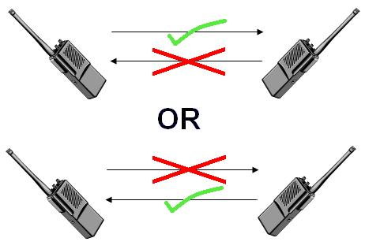

TRANSMISION DÚPLEX
Es utilizado en las telecomunicaciones para definir a un sistema que es capaz de mantener una comunicación bidireccional, enviando y recibiendo mensajes de forma simultánea. La capacidad de transmitir en modo dúplex está condicionado por varios niveles:
- Medio físico (capaz de transmitir en ambos sentidos)
- Sistema de transmisión (capaz de enviar y recibir a la vez)
- Protocolo o norma de comunicación empleado por los equipos terminales.
Atendiendo a la capacidad de transmitir entera o parcialmente en modo dúplex, podemos distinguir tres categorías de comunicaciones o sistemas: dúplex (full dúplex), semidúplex (half dúplex) y símplex.
TIPOS DE REDES
- Red de área local (LAN): una red que se limita a un área especial relativamente pequeña tal como un cuarto, un solo edificio, una nave, o un avión. Las redes de área local a veces se llaman una sola red de la localización. Nota: Para los propósitos administrativos, LAN grande se divide generalmente en segmentos lógicos más pequeños llamados los Workgroups. Un Workgroups es un grupo de las computadoras que comparten un sistema común de recursos dentro de un LAN.

- Red de área amplia (WAN): es una red de comunicaciones de datos que cubre un área geográfica relativamente amplia y que utiliza a menudo las instalaciones de transmisión proporcionadas por los portadores comunes, tales como compañías del teléfono. Las tecnologías WAN funcionan generalmente en las tres capas más bajas del Modelo de referencia OSI: la capa física, la capa de transmisión de datos, y la capa de red.

- Redes igual a igual (peer to peer):en esta red las computadoras actúan como socios iguales, o pares, entre si. Como iguales, cada computadores puede tener una función cliente o una función servidor. En esta red los usuarios individuales controlan sus propios recursos estas son relativamente fáciles de instalar y operar.

- Redes cliente servidor: En esta red los servicios de red su ubican en una computadora ubicada cuya única función es responder a las peticiones de los clientes, normalmente las computadoras de sobremesa actúan como clientes, y una o mas computadoras con potencia de proceso, memoria y software especializado adicionales funcionan como servidores.

TARJETA DE RED

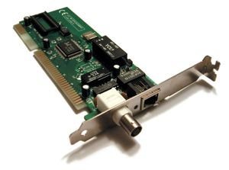
Tarjeta de Interfaz de Red (NIC)
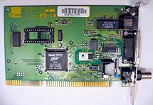

Tarjeta de Red ISA de 10Mbps con conectores RJ-45, AUI y 10Base2
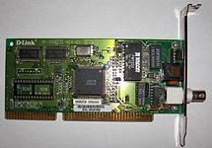

Tarjeta de Red ISA de 10Mbps
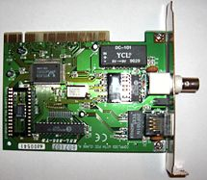

Tarjeta de Red PCI de 10Mbps


Conectores BNC (Coaxial) y RJ45 de una tarjeta de Red
Una tarjeta de red permite la comunicación entre diferentes aparatos conectados entre si y también permite compartir recursos entre dos o más equipos (discos duros, CD-ROM, impresoras, etc.). A las tarjetas de red también se les llama adaptador de red o NIC (Network Interface Card, Tarjeta de Interfaz de Red en español). Hay diversos tipos de adaptadores en función del tipo de cableado o arquitectura que se utilice en la red (coaxial fino, coaxial grueso, Token Ring, etc.), pero actualmente el más común es del tipo Ethernet utilizando un interfaz o conector RJ-45.
Aunque el término tarjeta de red se suele asociar a una tarjeta de expansión insertada en una ranura interna de un ordenador o impresora, se suele utilizar para referirse también a dispositivos embebidos en la placa madre del equipo, como las interfaces presentes en la videoconsola Xbox o los modernos notebooks. Igualmente se usa para expansiones con el mismo fin que en nada recuerdan a la típica tarjeta con chips y conectores soldados, como la interfaz de red para la Sega Dreamcast, las PCMCIA, o las tarjetas con conector y factor de forma CompactFlash y Secure Digital SIO utilizados en PDAs
Cada tarjeta de red tiene un número de identificación único de 48 bits, en hexadecimal llamado dirección MAC (no confundir con Apple Macintosh). Estas direcciones hardware únicas son administradas por el Institute of Electronic and Electrical Engineers (IEEE). Los tres primeros octetos del número MAC son conocidos como OUI e identifican a proveedores específicos y son designados por la IEEE.
Se denomina también NIC al chip de la tarjeta de red que se encarga de servir como interfaz de Ethernet entre el medio físico (por ejemplo un cable coaxial) y el equipo (por ejemplo un ordenador personal o una impresora). Es un chip usado en computadoras o periféricos tales como las tarjetas de red, impresoras de red o sistemas embebidos para conectar dos o más dispositivos entre sí a través de algún medio, ya sea conexión inalámbrica , cable UTP, cable coaxial, fibra óptica, etcétera.
La mayoría de tarjetas traen un zócalo vacío rotulado BOOT ROM, para incluir una ROM opcional que permite que el equipo arranque desde un servidor de la red con una imagen de un medio de arranque (generalmente un disquete), lo que pemite usar equipos sin disco duro ni unidad de disquete. El que algunas placas madre ya incorporen esa ROM en su BIOS y la posibilidad de usar tarjetas CompactFlash en lugar del disco duro con sólo un adaptador, hace que comience a ser menos frecuente, principalmente en tarjetas de perfil bajo.

ESTABLECIMIENTO DE UNA CONEXIÓN IPSEC
IPsec viene de Internet Protocol Security o Protocolo de Seguridad de Internet. Es una solución de Red Virtual Privada en la cual se establece una conexión encriptada entre dos sistemas (host-a-host) o dos redes (red-a-red).
COMPONENTES FISICOS DE UNA RED
Están determinados por las topologías. Un diseño de red implica consideraciones físicas y lógicas.
- Topologías de red
- Topologías físicas frente a topologías lógicas
- Medios de red
- Dispositivos de red comunes
- Componentes de servidor
TOPOLOGIAS DE RED
Se define como la cadena de comunicación que los nodos que conforman una red usan para comunicarse. Un ejemplo claro de esto es la topología de árbol, la cual es llamada así por su apariencia estética, la cual puede comenzar con la inserción del servicio de internet desde el proveedor, pasando por el router, luego por un switch y este deriva a otro switch u otro router o sencillamente a los hosts (estaciones de trabajo, pc o como quieran llamarle), el resultado de esto es una red con apariencia de árbol por que desde el primer router que se tiene se ramifica la distribución de internet dando lugar a la creación de nuevas redes y/o subredes tanto internas como externas. Además de la topología estética, se puede dar una topología lógica a la red y eso dependerá de lo que se necesite en el momento.
TOPOLOGIA EN BUS
La topología de bus tiene todos sus nodos conectados directamente a un enlace y no tiene ninguna otra conexión entre nodos.
Físicamente cada host está conectado a un cable común, por lo que se pueden comunicar directamente, aunque la ruptura del cable hace que los hosts queden desconectados
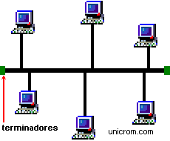

TOPOLOGIA EN ESTRELLA
Una red en estrella es una red en la cual las estaciones están conectadas directamente a un punto central y todas las comunicaciones se han de hacer necesariamente a través de este.
Dado su transmisión. Una red en estrella activa tiene un nodo central activo que normalmente tiene los medios para prevenir problemas relacionados con el eco.Se utiliza sobre todo para redes locales. La mayoría de las redes de área local que tienen un enrutador (router), un conmutador (switch) o un concentrador (hub) siguen esta topología. El nodo central en estas sería el enrutador, el conmutador o el concentrador, por el que pasan todos los paquetes.
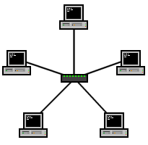
TOPOLOGIA EN ESTRELLA EXTENDIDA
La topología en estrella extendida es igual a la topología en estrella, con la diferencia de que cada nodo que se conecta con el nodo central también es el centro de otra estrella. Generalmente el nodo central está ocupado por un hub o un switch, y los nodos secundarios por hubs. La ventaja de esto es que el cableado es más corto y limita la cantidad de dispositivos que se deben interconectar con cualquier nodo central. La topología en estrella extendida es sumamente jerárquica, y busca que la información se mantenga local. Esta es la forma de conexión utilizada actualmente por el sistema telefónico.
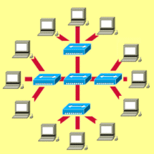

TOPOLOGIA EN ANILLO
Topología de red en la que cada estación está conectada a la siguiente y la última está conectada a la primera. Cada estación tiene un receptor y un transmisor que hace la función de repetidor, pasando la señal a la siguiente estación.
En este tipo de red la comunicación se da por el paso de un token o testigo, que se puede conceptualizar como un cartero que pasa recogiendo y entregando paquetes de información, de esta manera se evitan eventuales pérdidas de información debidas a colisiones.
Cabe mencionar que si algún nodo de la red deja de funcionar, la comunicación en todo el anillo se pierde.
En un anillo doble, dos anillos permiten que los datos se envíen en ambas direcciones. Esta configuración crea redundancia (tolerancia a fallos), lo que significa que si uno de los anillos falla, los datos pueden transmitirse por el otro.

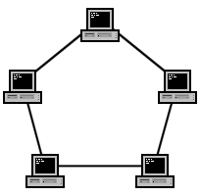
TOPOLOGIA EN MALLA

La topología en malla es una topología de red en la que cada nodo está conectado a uno o más de los otros nodos. De esta manera es posible llevar los mensajes de un nodo a otro por diferentes caminos. Si la red de malla está completamente conectada, no puede existir absolutamente ninguna interrupción en las comunicaciones. Cada servidor tiene sus propias conexiones con todos los demás servidores.

El establecimiento de una red de malla es una manera de encaminar datos, voz e instrucciones entre los nodos. Las redes de malla se diferencian de otras redes en que los elementos de la red (nodo) están conectados unos con otros por uno o varios caminos, mediante cables separados. Esta configuración ofrece caminos redundantes por toda la red de modo que, si falla un cable, otro se hará cargo del tráfico.
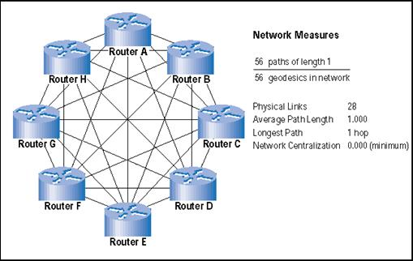

TOPOLOGIAS FISICAS FRENTE A TOPOLOGIAS LOGICAS

TOPOLOGIA FISICA:
Se refiere a la disposición de los dispositivos y los medios

TOPOLOGIA LOGICA:
Se refiere a las rutas por la que viaja una señal desde un punto de la red hasta otro, es decir, la manera en que los datos acceden a un medio y se transmiten los datos por el.
Estas dos terminologías pueden confundirse. Esto es en parte porque en este caso la palabra “lógica” no tiene nada que ver con como parece que esta funcionando la red. Las topologías física y lógica de una red pueden ser idénticas.
MEDIOS DE RED
Los medios de red son los medios por los que se envían las señales desde una computadora hasta otra, esto puede lograrse mediante cables o medios inalámbricos. En el mercado existen diferentes tipos de medios.

CABLE COAXIAL

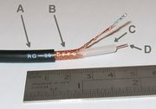
Cable coaxial RG-59.
A: Cubierta protectora de plástico
B: Malla de cobre
C: Aislante
D: Núcleo de cobre
El cable coaxial, o cable coaxil es un cable eléctrico formado por dos conductores concéntricos, uno central o núcleo, formado por un hilo sólido o trenzado de cobre (llamado positivo o vivo), y uno exterior en forma de tubo o vaina, y formado por una malla trenzada de cobre o aluminio o bien por un tubo, en caso de cables semirrígidos. Este último produce un efecto de blindaje y además sirve como retorno de las corrientes. El primero está separado del segundo por una capa aislante llamada dieléctrico. De la calidad del dieléctrico dependerá principalmente la calidad del cable. Y todo el conjunto puede estar protegido por una cubierta aislante.
Hacia los años 80 el cable coaxial fue el más usado, pero era muy fácil intervenir la línea y obtener información de los usuarios sin su consentimiento y se sustituyó por la fibra óptica en distancias superiores a varios kilómetros, porque el ancho de banda de esta última es muy superior, lo que justifica su mayor costo y su instalación más delicada.

CABLE DE PAR TRENZADO
El cable de par trenzado es una forma de conexión en la que dos conductores son entrelazados para cancelar las interferencias electromagnéticas (IEM) de fuentes externas y la diafonía de los cables adyacentes.
El entrelazado de los cables disminuye la interferencia debido a que el área de bucle entre los cables, el cual determina el acoplamiento magnético en la señal, es reducido. En la operación de balanceado de pares, los dos cables suelen llevar señales iguales y opuestas (modo diferencial), las cuales son combinadas mediante sustracción en el destino. El ruido de los dos cables se cancela mutuamente en esta sustracción debido a que ambos cables están expuestos a IEM similares.
La tasa de trenzado, usualmente definida en vueltas por metro, forma parte de las especificaciones de un tipo concreto de cable. Cuanto mayor es el número de vueltas, mayor es la atenuación de la diafonía. Donde los pares no están trenzados, como en la mayoría de conexiones telefónicas residenciales, un miembro del par puede estar más cercano a la fuente que el otro y, por tanto, expuesto a niveles ligeramente distintos de IEM.

ESTRUCTURA DEL CABLE

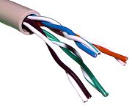
Este tipo de cable, está formado por el conductor interno el cual está aislado por una capa de polietileno coloreado. Debajo de este aislante existe otra capa de aislante de polietileno la cual evita la corrosión del cable debido a que tiene una sustancia antioxidante.
Normalmente este cable se utiliza por pares o grupos de pares, no por unidades, conocido como cable multipar. Para mejorar la resistencia del grupo se trenzan los cables del multipar.
Los colores del aislante están estandarizados, y son los siguientes: Naranja/ Blanco-Naranja, Verde/ Blanco-Verde, Azul/ Blanco-Azul, Marrón/Blanco-Marrón.
Cuando ya están fabricados los cables unitariamente y aislados, se trenzan según el color que tenga cada uno. Los pares que se van formando se unen y forman subgrupos, estos se unen en grupos, los grupos dan lugar a superunidades, y la unión de superunidades forma el cable.
CABLE STP
acrónimo de Shielded Twisted Pair o FUTP Par Trenzado Apantallado. El cable de par trenzado apantallado es justamente lo que su nombre implica: cables de cobre aislados dentro de una cubierta protectora, con un número específico de trenzas por pie. STP se refiere a la cantidad de aislamiento alrededor del conjunto de cables y, por lo tanto, a su inmunidad al ruido al contrario que UTP (Unshielded Twisted Pair, "Par trenzado sin apantallar") que no dispone de dicho aislamiento.
Se emplea en redes de ordenadores como Ethernet o Token Ring. Su costo en la nueva categoria 6A puede ser el mismo que la versión no apantallada, UTP

CABLE UTP
UTP RJ45 (del inglés: Unshielded Twisted Pair, par trenzado no apantallado) es un tipo de cableado utilizado principalmente para comunicaciones. Se encuentra normalizado de acuerdo a la norma Americana TIA/EIA-568-B y a la internacional ISO-11801.

Estándares de Cables UTP/STP
- Cat 1: actualmente no reconocido por TIA/EIA. Fue usado para comunicaciones telefónicas POTS, ISDN y cableado de timbrado.
- Cat 2: actualmente no reconocido por TIA/EIA. Fue frecuentemente usado para redes token ring (4 Mbit/s).
- Cat 3: actualmente definido en TIA/EIA-568-B. Fue (y sige siendo) usado para redes ethernet (10 Mbit/s). Diseñado para transmisión a frecuencias de hasta 16 MHz.
- Cat 4: actualmente no reconocido por TIA/EIA. Frecuentemente usado en redes token ring (16 Mbit/s). Diseñado para transmisión a frecuencias de hasta 20 MHz.
- Cat 5: actualmente no reconocido por TIA/EIA. Frecuentemente usado en redes ethernet, fast ethernet (100 Mbit/s) y gigabit ethernet (1000 Mbit/s). Diseñado para transmisión a frecuencias de hasta 100 MHz.
- Cat 5e: actualmente definido en TIA/EIA-568-B. Frecuentemente usado en redes fast ethernet (100 Mbit/s) y gigabit ethernet (1000 Mbit/s). Diseñado para transmisión a frecuencias de hasta 100 MHz.
- Cat 6: actualmente definido en TIA/EIA-568-B. Usado en redes gigabit ethernet (1000 Mbit/s). Diseñado para transmisión a frecuencias de hasta 250 MHz.
- Cat 6a: actualmente definido en TIA/EIA-568-B. Usado en un futuro en redes 10 gigabit ethernet (10000 Mbit/s). Diseñado para transmisión a frecuencias de hasta 500 MHz.
- Cat 7: actualmente no reconocido por TIA/EIA. Usado en un futuro en redes 10 gigabit ethernet (10000 Mbit/s). Diseñado para transmisión a frecuencias de hasta 600 MHz.

FIBRA ÓPTICA

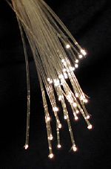
La fibra óptica es un conductor de ondas en forma de filamento, generalmente de vidrio, aunque también puede ser de materiales plásticos. La fibra óptica es capaz de dirigir la luz a lo largo de su longitud usando la reflexión total interna. Normalmente la luz es emitida por un láser o un LED.
Las fibras son ampliamente utilizadas en telecomunicaciones, ya que permiten enviar gran cantidad de datos a gran velocidad, mayor que las comunicaciones de radio y cable. También se utilizan para redes locales. Son el medio de transmisión inmune a las interferencias por excelencia. Tienen un costo elevado.

MEDIOS DE TRANSMISION INALAMBRICOS.

INFRARROJOS.
El uso de mandos a distancia basados en transmisión por infrarrojos esta ampliamente extendida en el mercado residencial para tele comandar equipos de Audio y Vídeo.
La comunicación se realiza entre un diodo emisor que emite una luz en la banda de IR, sobre la que se superpone una señal, convenientemente modulada con la información de control, y un fotodiodo receptor cuya misión consiste en extraer de la señal recibida la información de control.
Los controladores de equipos domésticos basados en la transmisión de ondas en Comodidad y la banda de los infrarrojos tienen las siguientes ventajas: Admiten gran número de aplicaciones. flexibilidad.
Al tratarse de un medio de transmisión óptico es inmune a las radiaciones electromagnéticas producidas por los equipos domésticos o por los demás medios de transmisión (coaxial, cables pares, red de distribución de energía eléctrica, Las♣etc.). Sin embargo, habrá que tomar precauciones en los siguientes casos: interferencias electromagnéticas sólo afectaran a los extremos del medio IR, es decir, a partir de los dispositivos optoelectrónicos (diodo emisor y fotodiodo Es necesario tener en cuenta otras posibles fuentes de IR. Hoy en receptor). día, existen diferentes dispositivos de iluminación que emiten cierta radiación IR.

RADIOFRECUENCIAS.
La introducción de las radiofrecuencias como soporte de transmisión en la vivienda, ha venido precedida por la proliferación de los teléfonos inalámbricos y sencillos telemandos.
Este medio de transmisión puede parecer, en principio, idóneo para el control a distancia de los sistemas domóticos, dada la gran flexibilidad que supone su uso. Sin embargo resulta particularmente sensible a las perturbaciones electromagnéticas producidas, tanto por los medios de transmisión, como por los equipos domésticos.
A continuación se detallan las ventajas e inconvenientes de los sistemas Alta sensibilidad a las basados en transmisión por radiofrecuencias: Dificultad para la Fácil intervención de las comunicaciones. Interferencias. Integración de las funciones de control y comunicación, en su modalidad de transmisión analógica.
Red inalámbrica Actualmente el término se refiere a comunicación sin cables, usando frecuencias de radio u ondas infrarrojas. Entre los usos más comunes se incluyen a IrDA y las redes inalámbricas de computadoras. Ondas de radio de bajo poder, como los que se emplean para transmitir información entre dispositivos, normalmente no tienen regulación, en cambio, transmisiones de alto poder requieren un permiso del estado para poder trasmitir en una frecuencia específica. Es una red en la cual los medios de comunicación entre sus componentes son ondas electromagnéticas. Sus principales ventajas son que permiten una amplia libertad de movimientos, facilita la reubicación de las estaciones de trabajo evitando la necesidad de establecer cableado y la rapidez en la instalación, sumado a menores costos que permiten una mejor inserción en economías reducidas.
Algunas de las técnicas utilizadas en las redes inalámbricas son: infrarrojos, microondas, láser y radio. Existen varias tecnologías de transmisión inalámbrica pero la más conocida es la WIFI, publicada bajo el estándar 802.11, ésta ha variado a lo largo de los tiempos pues como todo en el mundo tecnológico, se han producido varios cambios o actualizaciones, como por ejemplo: 802.11a, 802.11b, 802.11g las cuales trabajan a diferentes velocidades: 802.11 = 1Mb 802.11a = 54 Mb (Ésta trabaja a una frecuencia en el rango de los 5GHz) 802.11b = 11Mb (Trabaja a 2,4 GHz.Conserva compatibilidad con el Estándar Nativo 802.11, de 1Mb) 802.11g = 54 Mb (Trabaja a 2,4 GHz. Puede alcanzar los 108 Mb con dispositivos del mismo fabricante, siempre que se den las condiciones óptimas y sólo si el fabricante hizo la adaptación). 802.11n=300Mbps (Trabaja a 2,4–5Ghz, con una distancia de 50–425m, pero esto solo es un borrador que todavía no ha acabado, por ello entre diferentes compañías no funciona este estándar inalámbrico).

Internet por microondas
Internet por microondas Muchas empresas que se dedican a ofrecer servicios de Internet, lo hacen a través de las microondas, logrando velocidades de transmisión y recepción de datos de 25254.048 Mbps (nivel estándar ETSI, E1), o múltiplos. El servicio utiliza una antena que se coloca en una área despejada sin obstáculos de edificios, árboles u otras cosas que pudieran entorpecer una buena recepción en el edificio o la casa del receptor y se coloca un módem que interconecta la antena con la computadora. La comunicación entre el módem y la computadora se realiza a través de una tarjeta de red, que deberá estar instalada en la computadora. La comunicación se realiza a través de microondas, en España en las bandas de 3,5 o 26 GHz. La tecnología inalámbrica trabaja bien en ambientes de ciudades congestionadas, ambientes suburbanos y ambientes rurales, al sobreponerse a los problemas de instalación de líneas terrestres, problemas de alcance de señal, instalación y tamaño de antena requeridos por los usuarios. ES MUY FACIL DE UTILIZAR.ES MUY RAPIDA POR SU TECNOLOGIA DE ONDAS Las etapas de comunicación son: 1. Cuando el usuario final accede a un navegador de Internet instalado en su computadora y solicita alguna información o teclea una dirección electrónica, se genera una señal digital que es enviada a través de la tarjeta de red hacia el módem. 2. El módem especial convierte la señal digital a formato analógico (la modula) y la envía por medio de un cable coaxial a la antena. 3. La antena se encarga de radiar, en el espacio libre, la señal en forma de ondas electromagnéticas (microondas). 4. Las ondas electromagnéticas son captadas por la radio base de la empresa que le brinda el servicio, esta radio base a su vez la envía hacia el nodo central por medio de un cable generalmente de fibra óptica o de otra radio de gran capacidad para conexiones punto a punto en bandas de frecuencia disponibles (6GHz, 13GHz, 15GHz, 18GHz, 23GHz, 26GHz o 38GHz). 5. El nodo central valida el acceso del cliente a la red, y realiza otras acciones como facturación del cliente y monitoreo del desempeño del sistema. 6. Finalmente el nodo central dirige la solicitud hacia Internet y una vez que localiza la información se envía la señal de regreso a la computadora del cliente.

Router
En español, enrutador o encaminador. Dispositivo de hardware para interconexión de redes de las computadoras que opera en la capa tres (nivel de red
Switch
Un switch (en castellano “conmutador”) es un dispositivo electrónico de interconexión de redes de ordenadores que opera en la capa 2 (nivel de enlace de datos) del modelo OSI (Open Systems Interconnection). Un conmutador interconecta dos o más segmentos de red, funcionando de manera similar a los puentes (bridges), pasando datos de un segmento a otro, de acuerdo con la dirección MAC de destino de los datagramas en la red.
Los conmutadores se utilizan cuando se desea conectar múltiples redes, fusionándolas en una sola. Al igual que los puentes, dado que funcionan como un filtro en la red, mejoran el rendimiento y la seguridad de las LANs (Local Área Network- Red de Área Local).
MODEM
Un módem es un equipo que sirve para modular y demodular (en amplitud, frecuencia, fase u otro sistema) una señal llamada portadora mediante otra señal de entrada llamada moduladora. Se han usado módems desde los años 60 o antes del siglo XX, principalmente debido a que la transmisión directa de la señales electrónicas inteligibles, a largas distancias, no es eficiente. Por ejemplo, para transmitir señales de audio por el aire, se requerirían antenas de gran tamaño (del orden de cientos de metros) para su correcta recepción.
Servidor
Un servidor en informática o computación es:
Una aplicación informática o programa que realiza algunas tareas en beneficio de otras aplicaciones llamadas clientes. Algunos servicios habituales son los servicios de archivos, que permiten a los usuarios almacenar y acceder a los archivos de una computadora y los servicios de aplicaciones, que realizan tareas en beneficio directo del usuario final. Este es el significado original del término. Es posible que un ordenador cumpla simultáneamente las funciones de cliente y de servidor.
Firewall
Un cortafuegos (o firewall en inglés), es un elemento de hardware o software utilizado en una red de computadoras para controlar las comunicaciones, permitiéndolas o prohibiéndolas según las políticas de red que haya definido la organización responsable de la red.
Hub
En informática un hub o concentrador es un equipo de redes que permite conectar entre sí otros equipos y retransmite los paquetes que recibe desde cualquiera de ellos a todos los demás. Los hubs han dejado de ser utilizados, debido al gran nivel de colisiones y tráfico de red que propician.

Router
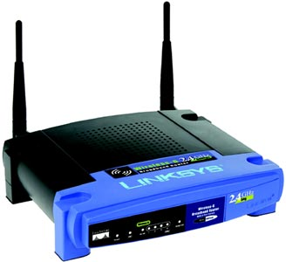
Dispositivo externo que me permite interconectar computadoras -la del imagen es un router inalámbrico- y a al vez nos permite proteger a las mismas ya que en estos dispositivos -aclaro algunos- traen un software que sirve para proteger la red.
Switch
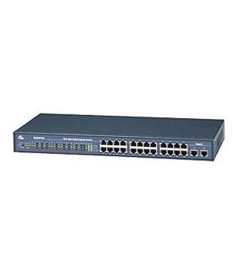
Este dispositivo externo que me permite interconectar computadoras y tambien nos sirve para expande la red, es decir en el ultimo conector -entrada- de este dispositivo nos permite conectar otra red que halla en el sitio, en pocas palabras sirve para interconectar computadoras y a su vez redes

.

MODEM
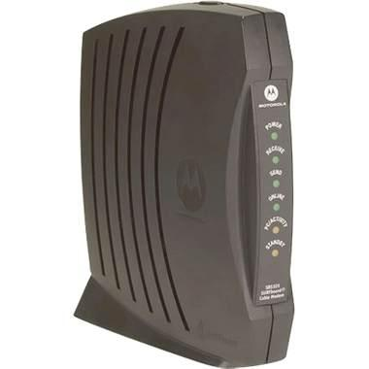

Dispositivo externo que nos permite convertir señales o pulsaciones -la imagen es un MODEM de cable, que convierte señales en información- ya que con este dispositivo se puede comunicar con el ISP -siglas en ingles Internet Service Provider, en español Proveedor de Servicios de Internet-

Servidor
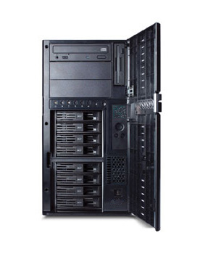
Estos dispositivos trabajan en conjunto ya que el servidor es un SW es decir componentes fisicos internos específicos y especiales para una tarea especifica como una computadora personal solo que con características que no tendría una computadora personal y tambien es un SW ya que todos esos componentes necesitan un SW para manejar una red -estos programas los mas conocidos son el Server 2003 para sistemas operativos Windows y el Red Hat para sistemas operativos Linux-
Firewall
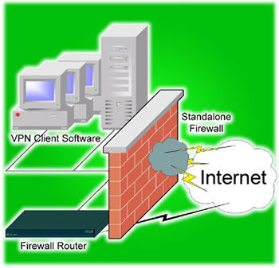
Dispositivo y a la vez software que me permite proteger una red de la entrada de virus o de algun archivo malicioso del Internet, pero no es 100% fiable ya que como todo programa-SW- y a la vez HW se tiene que configurar para tener una mejor protección.
HUB
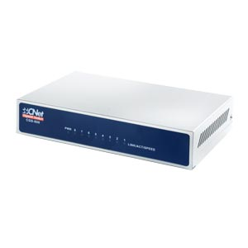
Dispositivo externo que me permite interconectar redes de diferentes topologías -este tema se hablara en otra Noticia- ya que con este se podría realizar la interconexión de varias redes y de diferentes cantidades de computadoras cada una de las redes.
TOKEN RING:
Es una arquitectura de red desarrollada por IBM en los años 70's con topología lógica en anillo y técnica de acceso de paso de testigo. Token Ring se recoge en el estándar IEEE 802.5. En desuso por la popularización de Ethernet; no obstante, determinados escenarios, tales como bancos, siguen empleándolo.
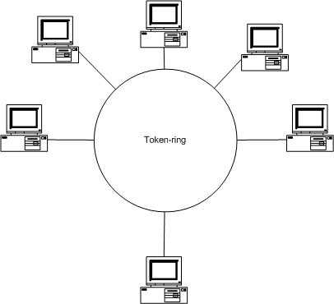

PROTOCOLO DE RED

Protocolo de red o también Protocolo de Comunicación es el conjunto de reglas que especifican el intercambio de datos u órdenes durante la comunicación entre las entidades que forman parte de una red.
PROTOCOLO CONCEPTO
Los protocolos son reglas de comunicación que permiten el flujo de información entre computadoras distintas que manejan lenguajes distintos, por ejemplo, dos computadores conectados en la misma red pero con protocolos diferentes no podrían comunicarse jamás, para ello, es necesario que ambas "hablen" el mismo idioma, por tal sentido, el protocolo TCP/IP fue creado para las comunicaciones en Internet, para que cualquier computador se conecte a Internet, es necesario que tenga instalado este protocolo de comunicación
Pueden estar implementados bien en hardware (tarjetas de red), software (diversas), o una combinación de ambos.

CAPAS DEL MODELO OSI Y SUS FUNCIONES
7 | APLICACIÓN | Se entiende directamente con el usuario final, al proporcionarle el servicio de información distribuida para soportar las aplicaciones y administrar las comunicaciones por parte de la capa de presentación.
6 | PRESENTACIÓN | Permite a la capa de aplicación interpretar el significado de la información que se intercambia. Esta realiza las conversiones de formato mediante las cuales se logra la comunicación de dispositivos.
5 | SESIÓN | Administra el diálogo entre las dos aplicaciones en cooperación mediante el suministro de los servicios que se necesitan para establecer la comunicación, flujo de datos y conclusión de la conexión.
4 | TRANSPORTE | Esta capa proporciona el control de extremo a extremo y el intercambio de información con el nivel que requiere el usuario.  Representa el corazón de la jerarquía de los protocolos que permite realizar el transporte de los datos en forma segura y económica.
3 | RED | Proporciona los medios para establecer, mantener y concluir las conexiones conmutadas entre los sistemas del usuario final. Por lo tanto, la capa de red es la más baja, que se ocupa de la transmisión de extremo a extremo.
2 | ENLACE | Asegura con confiabilidad del medio de transmisión, ya que realiza la verificación de errores, retransmisión, control fuera del flujo y la secuenciación de las capacidades que se utilizan en la capa de red.
1 | FISICO | Se encarga de las características eléctricas, mecánicas, funcionales y de procedimiento que se requieren para mover los bits de datos entre cada extremo del enlace de la comunicación.

CONEXIÓN A INTERNET
La conexión a Internet es la conexión con la que una computadora o red de ordenadores cuentan para conectarse a Internet, lo que les permite visualizar las páginas Web desde un navegador y acceder a otros servicios que ofrece esta red. Hay compañías que ofrecen conexión a Internet, las que reciben el nombre de servidores. Por ejemplo: Ya.Com, Jazztel, Telefónica de España y Fon son cuatro servidores.

